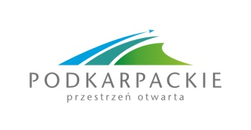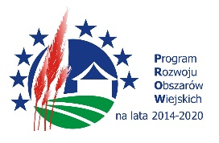
„Europejski Fundusz Rolny na Rzecz Rozwoju Obszarów Wiejskich:
Europa Inwestująca w obszary wiejskie”
Instytucja Zarządzająca Programem Rozwoju Obszarów Wiejskich na lata 2014 – 2020 – Minister Rolnictwa i Rozwoju Wsi

Operacja współfinansowana ze środków Unii Europejskiej w ramach Schematu II Pomocy Technicznej „Krajowa Sieć Obszarów Wiejskich” Programu Rozwoju Obszarów Wiejskich na lata 2014-2020

Konkursy dla dzieci, uczniów
i placówek oświatowych

Urząd Marszałkowski Województwa Podkarpackiego w Rzeszowie oraz Związek Stowarzyszeń „Podkarpacka Izba Rolnictwa Ekologicznego” zapraszają do udziału
w konkursach dzieci przedszkolne, uczniów szkół podstawowych i średnich a także przedszkola oraz szkoły podstawowe i średnie.
Tematyka konkursów dotyczy obszarów wiejskich, dziedzictwa kulturowego
i kulinarnego oraz ekologii.
Celem Konkursów jest:
- Propagowanie folkloru, ludowych zwyczajów, ukazanie bogactwa podkarpackiej muzyki ludowej, promocja lokalnych tradycji.
- Podniesienie atrakcyjności treści programowych o tematy związane z: tradycją ludową i folklorem, postawami proekologicznym, dbaniem o środowisko, aktywnością prozdrowotną.
- Propagowanie zdrowego stylu życia i aktywnego wypoczynku.
- Propagowanie aktywnej formy wypoczynku na świeżym powietrzu i promocja lokalnych atrakcji przyrodniczych.
- Propagowanie proekologicznego zachowania, dbania o środowisko naturalne.
- Promowanie ponadprogramowej aktywności uczniów i stworzenie im szansy prezentacji swojej twórczości na szerszym forum.
- Integracja środowiska podkarpackich przedszkoli, szkół podstawowych
i średnich.
Regulaminy Konkursów wraz z kartami zgłoszeniowymi dostępne są poniżej:
- Regulamin Konkursu plastycznego dla dzieci przedszkolnych „Regionalny strój ludowy”
- Regulamin Konkursu piosenki ludowej dla uczniów klas I-III szkół podstawowych „Hej, ludowa melodio”!
- Regulamin Konkursu na prezentację multumedialną dla uczniów klas IV-VI szkół podstawowych „Chcę żyć zdrowo”
- Regulamin Konkursu na film video - reklamę dla uczniów klas VII-VIII szkół podstawowych „Turystyka wiejska i aktywny wypoczynek”
- Regulamin Konkursu retorycznego dla uczniów szkół średnich „Chronię środowisko i klimat”
- Regulamin Konkursu na inscenizację dla przedszkoli, szkół podstawowych i średnich pn. „Ocalmy naszą planetę!”
Koordynatorem Konkursu jest pani Alicja Duliban – pire@swilcza.com.pl, tel. 17 867 01 23 tel. kom: 538 480 299

Dla laureatów konkursów oraz wyróżnionych przewidzieliśmy
atrakcyjne i wartościowe nagrody.

Serdecznie zapraszamy

